Beste Lezer,
Het district Rotterdam beslaat ruwweg het gebied direct rond de stad Rotterdam, Rijnland, de Krimpenerwaard, de Hoeksche Waard, Voorne Putten en Goeree-Overflakkee.
U ontvangt deze nieuwsbrief omdat u lid bent van een bridgevereniging in het district Rotterdam. Het district Rotterdam organiseert ieder jaar een aantal activiteiten voor de bridgers in het district. Dit zijn competities, toernooien, kaderbijeenkomsten en cursussen voor bridgers of kader. In deze nieuwsbrief leest u meer over de plannen voor het komend seizoen.
Het bridgejaar 2020-2021 wordt een bijzonder jaar. De beperkingen vanwege de Covid pandemie leiden tot veel onzekerheden over wat wel en wat niet kan. Het district biedt in 2020 alleen online bridge aan. Alle fysieke bridgeactiviteiten zijn doorgeschoven naar de tweede helft van het bridgejaar. En dan blijft de vraag of een activiteit wel of niet door kan gaan. We beslissen dat op een later moment en daarbij houden we ook rekening met andere factoren. Zoals het nu naar uitziet zal de Bond dit hele jaar geen landelijke competities organiseren. Gevolg kan zijn dat er geen promotierechten zijn voor de kampioen van de hoofdklasse. Ander probleem is de teamsamenstelling van de clubs. Schuift team 3 door als team 2 dit jaar liever niet speelt? Zijn alle locaties betrouwbaar?
De districten zijn het onderhuis van de bridgebond. Taken van een district zijn onder andere het zorgdragen voor de relatie tussen de verenigingen en de bridgebond, het ontwikkelen van bestuurlijk en wedstrijd-technisch kader en het voorzien in diverse vormen van districtscompetities voor viertallen en paren.

Nieuwsbrief Competities 2020-2021

Waarin opgenomen de kalender en de aankondigingen van de evenementen georganiseerd door het district Rotterdam
Wel duidelijk is dat we - beperkt - activiteiten voor kaderontwikkeling kunnen organiseren. De arbitrageclub is bedoeld voor iedereen die bridge-evenementen organiseert. De nadruk ligt wat meer op wedstrijdleiding en het arbitreren maar ook zaken als het gebruik van wisselschema’s, het rekenprogramma en clubranking komen aan de orde. Voor iedereen die wat te vragen heeft. Andere activiteiten op dit gebied worden later bekend gemaakt.

Online competities
In ieder geval tot aan de kerst organiseert het district een aantal activiteiten online via stepbridge. Deelname aan de online competities is gratis, we hebben immers geen zaalhuur en prijzen betalen we dit jaar uit de algemene middelen.

Iedere woensdagavond recreatief bridgen bij de Vrije Inloop Drives op Stepbridge
Al begonnen zijn de vrije inloop drives op de woensdagavonden onder leiding van Caroline van der Esch. Deze drives zijn bedoeld voor de bridgers in ons district die wel online een clubavond zouden willen spelen maar dat niet kunnen omdat de club te weinig online spelende leden heeft. Maar iedereen die wil kan meedoen. De enige beperking is dat men lid moet zijn van een club in het district. Op de website van het district staan handleidingen hoe Stepbridge te installeren en hoe u aan te melden. https://www.nbbclubsites.nl/district/5/nieuws/1133691

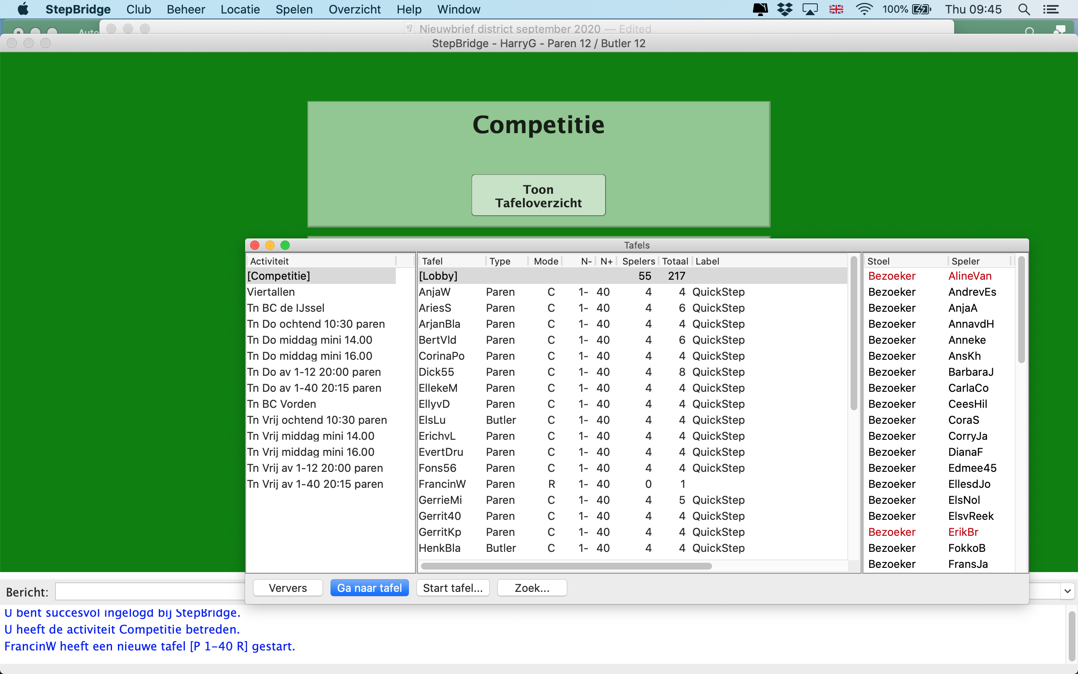
De Strijd om de Deltabokalen Online 3 oktober
Ieder jaar trappen we het competitieseizoen af met de Strijd om de Deltabokalen op een zaterdag begin oktober. De prijsuitreiking van dit viertallen-toernooi tussen verenigingsteams geschiedt tijdens een gezamenlijke stamppot-maaltijd om het herfstgevoel te benadrukken. Dit jaar helaas niet fysiek, dus ook geen gezamenlijke maaltijd. En geen viertallen toernooi want dat wordt nog niet op Stepbridge ondersteund. We kiezen daarom voor een ander format. Op zaterdag 3 oktober organiseren we een toernooi voor paren die deel uitmaken van een verenigingsteam. Per vereniging kunnen meerdere teams inschrijven.

Caroline van der Esch is voorzitter van het bestuur van het district Rotterdam e.o. carolinevanderesch@hotmail.com
Start Online Competities
We spelen in twee categorieën, de A-Groep (eerste klasse en hoofdklasse) en de B-groep (2e klasse en clubspelers). Iedere ronde worden de paren ingedeeld aan de hand van de ranglijst op dat moment. Aan het einde wordt de normale uitslag berekend en via Stepbridge gecommuniceerd. Extra is dat ook een ranglijst wordt opgemaakt per verenigingsteam van 3 of 4 paren. De scores van de beste drie paren per team worden opgeteld. De deltabokaal in de A en in de B groep is voor het verenigingsteam met de hoogste totaalscore.
Strijd om de Deltabokalen 2019
Het idee is om na afloop een zoom-sessie te houden waarvoor alle deelnemers worden uitgenodigd waarin de we de uitslag en de prijswinnaars bekend maken met een prijsuitreiking “op afstand”.
Teams aanmelden door de wedstrijdsecretaris van de vereniging bij de DKL Rotterdam dkl.rotterdam@gmail.com onder vermelding van namen en bondsnummers van de paren in het team en de groep (A of B) waaraan men deel wil nemen. De capaciteit is onbeperkt.

Digitaal Rotterdams Open Paren (DROP)
Van 9 oktober tot en met 13 november houden we iedere vrijdagavond een voorronde van het Digitaal Rotterdams Open Paren. Op zaterdag 21 november wordt de finale gespeeld. Wie hieraan wil deelnemen dient zich op te geven bij de DKL Rotterdam dkl.rotterdam@gmail.com
DROP FINALE
De finale op 21 November is van 12:00 - 17:00
Er zijn twee korte pauzes tussendoor om de inwendige mens te verzorgen.
Om aan de finale mee te doen moet men als paar tenminste aan drie voorrondes hebben meegedaan. Tijdens de voorronden zijn invallers toegestaan. Er zijn prijzen (thuisbezorgd) voor de dagwinnaars van de voorronden en de hoogst eindigende paren in de finale. De resultaten van deze competitie geeft overigens geen rechten voor landelijke paren-competities.

Harry Geelen is districts competitie leider (DKL) dkl.rotterdam@gmail.com

Live activiteiten - onder voorbehoud
De planning en vooral het al of niet doorgaan van de live competities is nog onzeker. Dit is afhankelijk van de vraag of het veilig is om een competitie te spelen. Er geschikte locaties zijn en of het wel gewenst is om een competitie te organiseren als daar geen consequenties voor promotie en degradatie aan verbonden zijn. De uiteindelijke beslissing wordt genomen door het districtsbestuur, zo mogelijk in overleg met de betrokkenen.

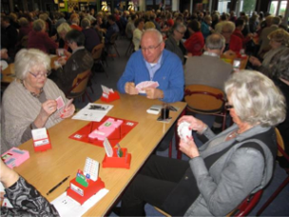
Seniorencompetitie

Seniorencompetitie

Senioren-paren: woensdag- en vrijdag-middagen - winter 2021
De Senioren-Paren Competitie dagen zijn voorlopig gepland op 8 woensdag- en vrijdagmiddagen in januari, februari en maart. De competitie staat open voor spelers geboren voor 31 december 1970. Om in de einduitslag opgenomen te worden moet men minstens vijfmaal meegespeeld hebben. Aanmelden bij Caroline van der Esch.

Viertallen - februari tot april 2021
Als de viertallencompetitie doorgaat dan speelt deze zich af in de periode tussen de voorjaarsvakantie en de meivakantie. Uit de eerder dit jaar gehouden enquête is gebleken dat men liever op zaterdag één wedstrijd speelt. Ook wilde men wat ruimere tijd tussen de competitierondes. Dit gegeven in combinatie met de beperkte tijd komen we uit op een schema leidt tot een start op 13 februari gevolgd door rondes op woensdagavonden en zaterdagmiddagen. Slot met prijsuitreiking op 24 april. De inschrijving wordt in december opengesteld. Aanmelding van viertallen geschiedt door de wedstrijdsecretaris van de vereniging via mijnnbb.nl

Gemengde Paren - voorjaar 2021
Dit jaar geen Open Paren Live op de kalender. Wel in mei en juni drie zittingen van een Gemengde-Paren competitie op dinsdagmiddagen. Gezellig en toch ook serieus. Aanmelden vanaf maart via mail aan de DKL of via mijnnbb.nl

Arbitrageclub
Voor de arbitrageclub zijn 4 zaterdagochtenden gepland. Zie de website van het district voor mededelingen over de plaats, aanvang en inhoud. Te behandelen onderwerpen en vragen zijn altijd welkom. Graag mailen naar de DKL. Er geldt een maximum aantal deelnemers, afhankelijk van de grootte van de zaal. Voorinschrijving verplicht.
